Page 306. Exercice 10.
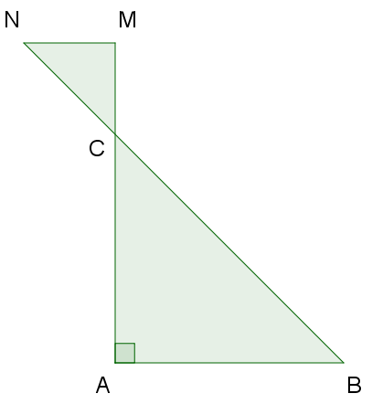
Le triangle ABC est rectangle en A.

On donne AB = 6 cm et BC = 10 cm.
Démontre que AC = 8 cm.

On donne CM = 2,56 cm et CN = 3,2 cm.
Explique pourquoi les droites (AB) et (MN) sont parallèles.

